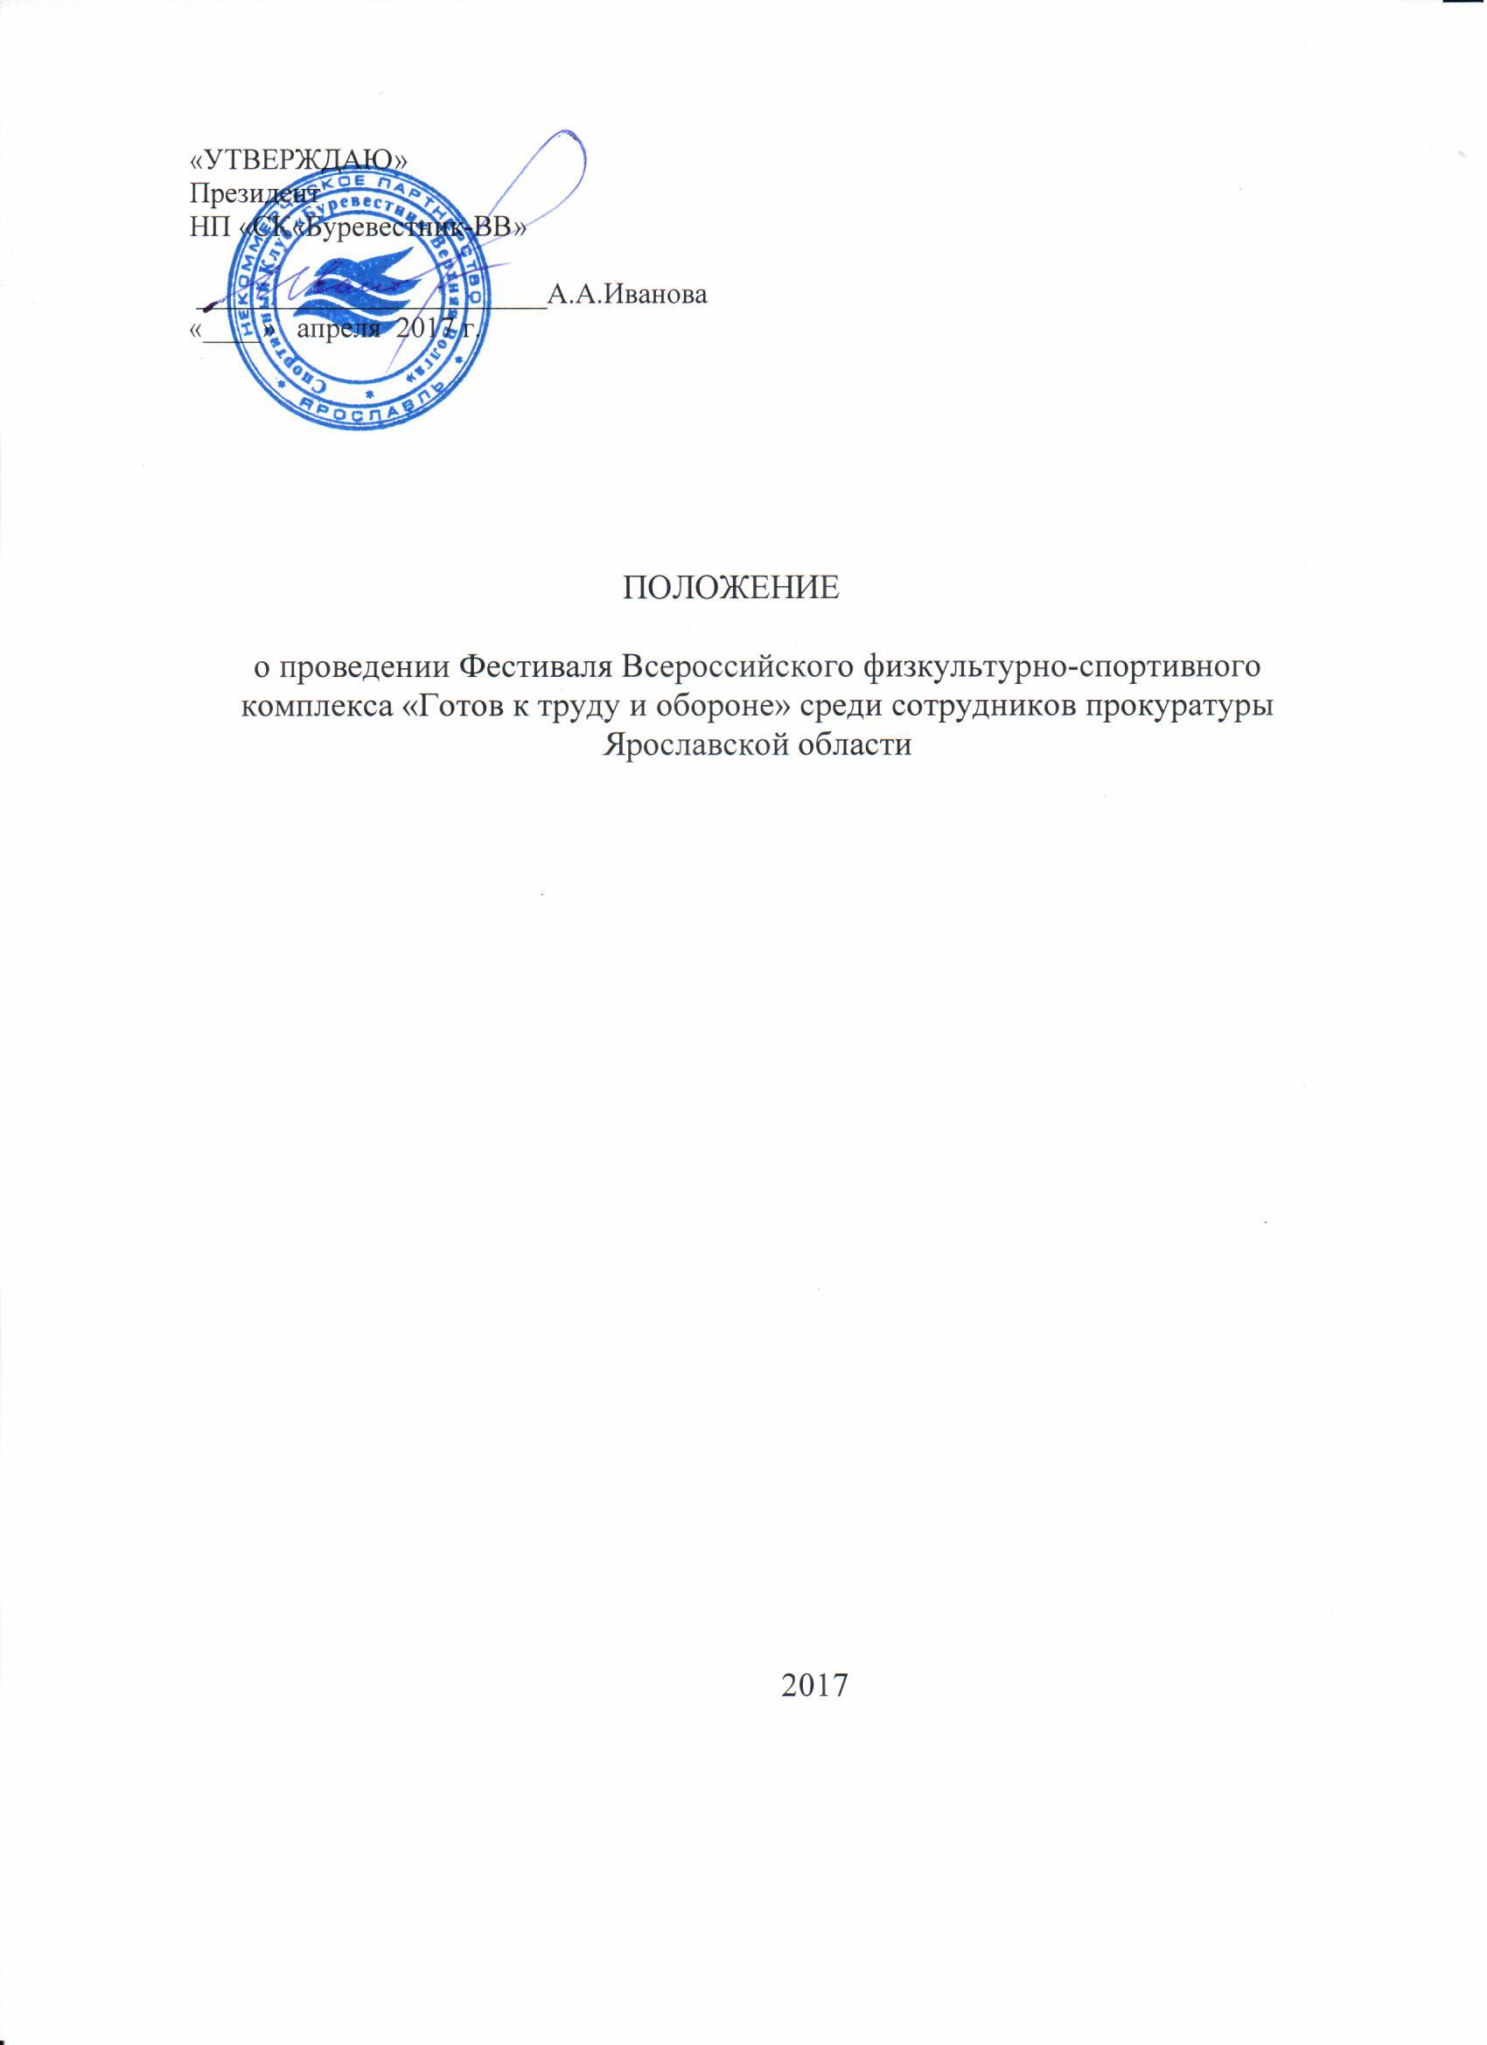
- Общие положения
  - Фестиваль Всероссийского физкультурно-спортивного комплекса «Готов к труду и обороне» среди сотрудников прокуратуры Ярославской области (далее – Фестиваль; участники) является основным элементом организации и проведения практического тестирования по Комплексу ГТО (далее - тестирование).
  - Настоящее Положение определяет порядок проведения тестирования, который включает в себя:
- подачу коллективной заявки на прохождение тестирования;
- определение условий прохождения участниками тестирования испытаний, по которым проводится тестирование;
- последовательность проведения испытаний и их группировку по «дням тестирования»;
- регистрацию участников тестирования и допуск их к прохождению тестов;
- организацию судейства;
- медицинское обеспечение мероприятия;
- информирование участников тестирования о прохождении тестирования и показанных ими результатах;
- вручение официальных документов о прохождении тестирования участникам, выполнившим нормативы на знак отличия.
  - Основными целями проводимого Фестиваля являются:
- укрепление здоровья сотрудников прокуратуры Ярославской области, формирование здорового образа жизни;
- создание условий для проведения тестирования работающего населения по Комплексу ГТО в Ярославской области;
  - Задачами, решаемыми в рамках проведения мероприятия, являются:
- подготовка и успешное прохождение тестирования по Комплексу ГТО сотрудниками прокуратуры Ярославской области;
- оформление отчетной документации в соответствии с требованиями федеральных и региональных нормативно-правовых актов, связанных с Комплексом ГТО.

II. Организаторы Фестиваля
2.1. Основным организатором Фестиваля является Региональный центр тестирования (далее - РЦТ).
2.2. Для подготовки и проведения Фестиваля РЦТ назначает главного судью, заместителя главного судьи, ответственного секретаря и судей, обеспечивающих проведение мероприятия.
  - РЦТ утверждает графики проведения тестирования и размещает их на сайте ГТО76. РФ до начала тестирования.
  - Непосредственное проведение Фестиваля проводится на спортивных объектах, соответствующих требованиям при проведении физкультурно-спортивных мероприятий.
  - В подразделениях прокуратуры Ярославской области, сотрудники которых участвуют в тестировании, из числа личного состава назначается лицо, ответственное за координацию взаимодействия между участниками и РЦТ (далее - представитель).

III. Виды испытаний
3.1. Фестиваль проводится по 8 видам испытаний (тестов), в число которых входят обязательные тесты и тесты по выбору утвержденные Приказом Минспорта РФ № 575 от 08.07.2014 года «Об утверждении государственных требований к уровню физической подготовленности населения при выполнении нормативов Всероссийского физкультурно-спортивного комплекса «Готов к труду и обороне» (ГТО)» и Приказом Минспорта РФ № 1283 от 15.12.2016 года «О внесении изменений в приказ Минспорта РФ № 575 от 08.07.2014 года «Об утверждении государственных требований к уровню физической подготовленности населения при выполнении нормативов Всероссийского физкультурно-спортивного комплекса «Готов к труду и обороне» (ГТО)».
  - В число 8 видов испытаний (тестов) в зависимости от ступени Комплекса ГТО входят (Приложение № 1):
3.2.1. Обязательные испытания (тесты):
Мужчины:
- наклон вперед из положения стоя с прямыми ногами на полу или гимнастической скамье;
- подтягивание из виса на высокой перекладине и (или) рывок гири 16 кг;
- сгибание и разгибание рук в упоре лежа на полу
- бег 100 м.;
- бег 3 км.
Женщины:
- наклон вперед из положения стоя с прямыми ногами на полу или гимнастической скамье;
- подтягивание из виса лежа на низкой перекладине и (или) сгибание и разгибание рук в упоре лежа на полу;
- бег 100 м.;
- бег 2 км.
3.2.2. Испытания (тесты) по выбору:
Мужчины:
- прыжок в длину с места толчком двумя ногами, или прыжок в длину с разбега;
- поднимание туловища из положения лежа на спине;
- стрельба из электронного оружия из положения сидя или стоя с опорой локтей о стол или стойку, дистанция 10 м.;
- плавание 50м;
- метание спортивного снаряда 700 грамм.
Женщины:
- прыжок в длину с места толчком двумя ногами, или прыжок в длину с разбега;
- поднимание туловища из положения лежа на спине;
- стрельба из электронного оружия из положения сидя или стоя с опорой локтей о стол или стойку, дистанция 10 метров;
- плавание 50 м;
- метание спортивного снаряда 500 грамм.
3.3.Набор тестов по выбору определен в соответствии с условиями, имеющимися в РЦТ.

- Участие в Фестивале
  - В Фестивале могут принимать участие сотрудники прокуратуры Ярославской области, прошедшие регистрацию в РЦТ, указанные в коллективной заявке, относящиеся к основной группе здоровья и имеющие медицинский допуск к прохождению тестирования.
  - После предоставления прокуратурой Ярославской области коллективной заявки участники проходят регистрацию в РЦТ, которая считается допуском к участию в Фестивале.
  - Фестиваль проводится в соответствии с расписанием для каждого этапа тестирования.
  - Одежда и обувь участников - спортивная.
  - Для подготовки к выполнению каждого вида испытаний (теста) участникам предоставляется время для выполнения физических упражнений (разминки).

V. Подача коллективной заявки
5.1. Коллективная заявка подается представителем прокуратуры Ярославской области, сотрудники которой ознакомились с Настоящим положением и изъявили желание участвовать в Фестивале.
  - Коллективная заявка подается в РЦТ. Заявка оформляется в соответствии с установленной формой (Приложение № 2).
  - Коллективная заявка на участие в Фестивале подается не позднее 4 апреля 2017 года текущего года.

- Обеспечение безопасности участников и зрителей
  - Фестиваль проводится на спортивных сооружениях, отвечающих требованиям соответствующих нормативных правовых актов, действующих на территории Российской Федерации и направленных на обеспечение общественного порядка и безопасности участников и зрителей, при наличии актов готовности спортивных сооружений к проведению мероприятий, утвержденных в установленном порядке.

- Подведение итогов
  - После тестирования по каждому виду испытаний (тестов) спортивный судья сообщает участникам их результаты.
  - Результаты тестирования каждого участника заносятся спортивным судьей в протокол выполнения государственных требований, копия которого размещается на сайте ГТО76.РФ для ознакомления участников.
  - Терминология и общепринятые сокращения представлены в Глоссарии терминов и сокращений (Приложение № 3.)

- Финансовые расходы
  - Расходы по проведению мероприятия (оплата судейства, медицинского обеспечения, услуг по предоставлению спортсооружений (аренду), изготовление рекламно-пропагандистских материалов) несет НП «СК «Буревестник-ВВ».
  - Расходы по направлению участников для участия в Фестивале несет прокуратура Ярославской области или участники лично.

Приложение № 1
к Положению о проведении Фестиваля Всероссийского
физкультурно-спортивного комплекса «Готов к труду и обороне»
среди сотрудников прокуратуры Ярославской области

Требования к тестированию по видам испытаний (тестов)

Бег на 100 м.
Бег проводится по дорожкам стадиона или на любой ровной площадке с твердым покрытием. Бег на 30 м выполняется с высокого старта, бег на 60 и 100 м - с низкого или высокого старта. Участники стартуют по 2 - 4 человека.
Бег на 2; 3 км.
Бег на выносливость проводится по беговой дорожке стадиона или любой ровной местности. Максимальное количество участников забега - 20 человек.
Прыжок в длину с места толчком двумя ногами.
Прыжок в длину с места толчком двумя ногами выполняется в секторе для горизонтальных прыжков. Место отталкивания должно обеспечивать хорошее сцепление с обувью. Участник принимает исходное положение (далее - ИП): ноги на ширине плеч, ступни параллельно, носки ног перед линией измерения. Одновременным толчком двух ног выполняется прыжок вперед. Мах руками разрешен.
Измерение производится по перпендикулярной прямой от линии измерения до ближайшего следа, оставленного любой частью тела участника.
Участнику предоставляются три попытки. В зачет идет лучший результат.
Ошибки:
1) заступ за линию измерения или касание ее;
2) выполнение отталкивания с предварительного подскока;
3) отталкивание ногами разновременно.
Подтягивание из виса лежа на низкой перекладине
Подтягивание на низкой перекладине выполняется из ИП: вис лежа лицом вверх хватом сверху, кисти рук на ширине плеч, голова, туловище и ноги составляют прямую линию, пятки могут упираться в опору высотой до 4 см.
Высота грифа перекладины для участников IV - IX ступеней - 110 см.
Для того чтобы занять ИП, участник подходит к перекладине, берется за гриф хватом сверху, приседает под гриф и, держа голову прямо, ставит подбородок на гриф перекладины. После чего, не разгибая рук и не отрывая подбородка от перекладины, шагая вперед, выпрямляется так, чтобы голова, туловище и ноги составляли прямую линию. Помощник судьи подставляет опору под ноги участника. После этого участник выпрямляет руки и занимает ИП. Из ИП участник подтягивается до пересечения подбородком грифа перекладины, затем опускается в вис и, зафиксировав на 0,5 сек. ИП, продолжает выполнение упражнения.
Засчитывается количество правильно выполненных подтягиваний, фиксируемых счетом судьи.
Ошибки:
1) подтягивания с рывками или с прогибанием туловища;
2) подбородок не поднялся выше грифа перекладины;
3) отсутствие фиксации на 0,5 сек. ИП;
4) разновременное сгибание рук.
Подтягивание из виса на высокой перекладине.
Подтягивание на высокой перекладине выполняется из ИП: вис хватом сверху, кисти рук на ширине плеч, руки, туловище и ноги выпрямлены, ноги не касаются пола, ступни вместе.
Участник подтягивается так, чтобы подбородок пересек верхнюю линию грифа перекладины, затем опускается в вис и продолжает выполнение упражнения. Засчитывается количество правильно выполненных подтягиваний, фиксируемых счетом судьи.
Ошибки:
1) подтягивание рывками или с махами ног (туловища);
2) подбородок не поднялся выше грифа перекладины;
3) отсутствие фиксации на 0,5 сек. ИП;
4) разновременное сгибание рук.
Рывок гири
Для тестирования используются гири массой 16 кг. Контрольное время выполнения упражнения - 4 мин. Засчитывается суммарное количество правильно выполненных подъемов гири правой и левой рукой.
Соревнования проводятся на помосте или любой ровной площадке размером 2×2 м. Участник обязан выступать на соревнованиях в спортивной форме, позволяющей судьям определять выпрямление работающей руки и разгибание ног в тазобедренных и коленных суставах.
Рывок гири выполняется в один прием, сначала одной рукой, затем без перерыва другой. Участник должен непрерывным движением поднимать гирю вверх до полного выпрямления руки и зафиксировать ее. Работающая рука, ноги и туловище при этом должны быть выпрямлены. Переход к выполнению упражнения другой рукой может быть сделан один раз. Для смены рук разрешено использовать дополнительные замахи.
Участник имеет право начинать упражнение с любой руки и переходить к выполнению упражнения второй рукой в любое время, отдыхать, держа гирю в верхнем положении, не более 5 сек. Во время выполнения упражнения судья засчитывает каждый правильно выполненный подъем после фиксации гири не менее чем на 0,5 сек.
Запрещено:
1) использовать какие-либо приспособления, облегчающие подъем гири, в том числе гимнастические накладки;
2) использовать канифоль для подготовки ладоней;
3) оказывать себе помощь, опираясь свободной рукой на бедро или туловище;
4) постановка гири на голову, плечо, грудь, ногу или помост;
5) выход за пределы помоста.
Ошибки:
1) дожим гири;
2) касание свободной рукой ног, туловища, гири, работающей руки.
Сгибание и разгибание рук в упоре лежа на полу
Сгибание и разгибание рук в упоре лежа выполняется из ИП: упор лежа на полу, руки на ширине плеч, кисти вперед, локти разведены не более 45 градусов, плечи, туловище и ноги составляют прямую линию. Стопы упираются в пол без опоры.
Сгибая руки, необходимо коснуться грудью пола (или платформы высотой 5 см), затем, разгибая руки, вернуться в ИП и, зафиксировав его на 0,5 сек., продолжить выполнение упражнения.
Засчитывается количество правильно выполненных сгибаний и разгибаний рук, фиксируемых счетом судьи.
Ошибки:
1) касание пола коленями, бедрами, тазом;
2) нарушение прямой линии "плечи - туловище - ноги";
3) отсутствие фиксации на 0,5 сек. ИП;
4) разновременное разгибание рук.
Поднимание туловища из положения лежа на спине
Поднимание туловища из положения лежа выполняется из ИП: лежа на спине на гимнастическом мате, руки за головой, лопатки касаются мата, ноги согнуты в коленях под прямым углом, ступни прижаты партнером к полу.
Участник выполняет максимальное количество подниманий (за 1 мин.), касаясь локтями бедер (коленей), с последующим возвратом в ИП.
Засчитывается количество правильно выполненных подниманий туловища.
Для выполнения тестирования создаются пары, один из партнеров выполняет упражнение, другой удерживает его ноги за ступни и голени. Затем участники меняются местами.
Ошибки:
1) отсутствие касания локтями бедер (коленей);
2) отсутствие касания лопатками мата;
3) пальцы разомкнуты "из замка";
4) смещение таза.
Наклон вперед из положения стоя с прямыми ногами на полу или на гимнастической скамье
Наклон вперед из положения стоя с прямыми ногами выполняется из ИП: стоя на полу или гимнастической скамье, ноги выпрямлены в коленях, ступни ног расположены параллельно на ширине 10 - 15 см.
При выполнении испытания (теста) на полу участник по команде выполняет два предварительных наклона. При третьем наклоне касается пола пальцами или ладонями двух рук и фиксирует результат в течение 2 сек.
При выполнении испытания (теста) на гимнастической скамье по команде участник выполняет два предварительных наклона, скользя пальцами рук по линейке измерения. При третьем наклоне участник максимально сгибается и фиксирует результат в течение 2 сек. Величина гибкости измеряется в сантиметрах. Результат выше уровня гимнастической скамьи определяется знаком –, ниже - знаком +.
Ошибки:
1) сгибание ног в коленях;
2) фиксация результата пальцами одной руки;
3) отсутствие фиксации результата в течение 2 сек.
Метание спортивного снаряда на дальность
Метание спортивного снаряда (весом 500, 700 г) на дальность проводится на стадионе или любой ровной площадке в коридор шириной 15 м. Длина коридора устанавливается в зависимости от подготовленности участников.
Метание выполняется с места или прямого разбега способом "из-за спины через плечо". Другие способы метания запрещены.
Участнику предоставляется право выполнить три броска. В зачет идет лучший результат. Измерение производится от линии метания до места приземления снаряда.
Спортивные снаряды разработаны специально для применения на спортивных соревнованиях и имеют специфическую форму и оптимальный вес, обеспечивающие наилучшую дальность полета. Участники V - VII ступеней Комплекса выполняют метание спортивного снаряда весом 700 и 500 г (мужчины и женщины соответственно).
Стрельба из электронного оружия
Пулевая стрельба производится из электронного оружия. Выстрелов - 5 пробных, 10 (5) зачетных. Время на стрельбу – 10 мин. Время на подготовку - 3 мин.
Стрельба из электронного оружия производится из положения сидя или стоя с опорой локтями о стол на дистанцию 10 м по мишени № 8.

Приложение № 2
к Положению о проведении Фестиваля Всероссийского
физкультурно-спортивного комплекса «Готов к труду и обороне»
среди сотрудников прокуратуры Ярославской области
УТВЕРЖДАЮ
___________________________
подпись, фамилия, инициалы
«_____»______________ 2017г.
М.П.
КОЛЛЕКТИВНАЯ ЗАЯВКА
Название команды ____________________________________________________________________________________________

Конт. телефон: +7 (____) ____________ руководителя команды Электронная почта (e-mail): ______________________________

№ | ФИО  членов команды | Дата рождения | ступень комплекса ГТО | УИН | Роспись о прохождении инструктажа по технике безопасности |  | Медицинская группа
 |  |  |  |  | Инструктиру-ющего | Инструктируе-мого
1
2
3
4
5
6
7
8

Допущено к участию в Фестивале всего _________ (__________________) человек. Врач: __________________________(_________________)
М.П.

Приложение № 3
к Положению о проведении Фестиваля Всероссийского
физкультурно-спортивного комплекса «Готов к труду и обороне»
среди сотрудников прокуратуры Ярославской области

Глоссарий терминов и сокращений
Термины и их определения:
- Всероссийский физкультурно-спортивный комплекс «Готов к труду и обороне» - программная и нормативная основа системы физического воспитания населения Российской Федерации, устанавливающая государственные требования к его физической подготовленности, уровню знаний и умений в области физической культуры и спорта;
б. Комплекс ГТО, ВФСК ГТО - допустимые сокращения от полного названия «Всероссийский физкультурно-спортивный комплекс «Готов к труду и обороне»;
в. Участники комплекса ГТО - граждане Российской Федерации в возрасте от 6 до 70 лет и старше, изъявившие желание принять участие в выполнении нормативов комплекса ГТО
г. Нормативно-тестирующая часть комплекса ГТО - государственные требования к уровню физической подготовленности населения на основании выполнения нормативов и оценки уровня знаний и умений, состоящие из следующих основных разделов: а) виды испытаний (тесты) и нормативы; б) требования к оценке уровня знаний и умений в области физической культуры и спорта; в) рекомендации к недельному двигательному режиму;
д. Виды испытаний (тесты) комплекса ГТО - перечень тестов (физических упражнений) на определение уровня развития физических качеств и прикладных двигательных умений и навыков;
е. Нормативы комплекса ГТО - количественные значения показателей выполнения испытаний (тестов) комплекса ГТО, которые позволяют оценить разносторонность (гармоничность) развития основных физических качеств и прикладных двигательных умений и навыков в соответствии с половыми и возрастными особенностями развития человека. Подразделяются на обязательные испытания (тесты) и испытания по выбору;
ж. Требования к оценке уровня знаний и умений в области физической культуры и спорта проверка знаний и умений по следующим вопросам:
- влияние занятий физической культурой на состояние здоровья, повышение умственной и физической работоспособности;
- гигиена занятий физической культурой;
- основные методы контроля физического состояния при занятиях различными физкультурно-оздоровительными системами и видами спорта;
- основы методики самостоятельных занятий;
- основы истории развития физической культуры и спорта;
- овладение практическими умениями и навыками физкультурно-оздоровительной и прикладной направленности, овладение умениями и навыками в различных видах физкультурно-спортивной деятельности;
з. Подготовка к выполнению нормативов комплекса ГТО - комплекс мероприятий, включающий информирование о нормативах комплекса ГТО, порядке тестирования и рекомендациях к недельному двигательному режиму, организацию физической подготовки в целях успешного прохождения тестирования и иные мероприятия;
и. Ступень комплекса ГТО - элемент структуры комплекса ГТО согласно возрастным группам, для которых предусмотрено выполнение нормативов комплекса ГТО различного уровня сложности;
к. Знак отличия комплекса ГТО - награда, вручаемая гражданам России за выполнение нормативов, овладение знаниями и умениями определенных ступеней комплекса ГТО. Знаки подразделяются на бронзовый, серебряный и золотой внутри каждой ступени комплекса ГТО;
л. Порядок организации и проведения тестирования населения в рамках комплекса ГТО - установленная органами исполнительной власти последовательность организации и проведения тестирования населения по выполнению государственных требований к уровню физической подготовленности населения;
м. Центры тестирования по выполнению видов испытаний (тестов) - организации, созданные для оценки общего уровня физической подготовленности населения на основании результатов выполнения нормативов и оценки уровня знаний и умений комплекса ГТО в субъектах Российской Федерации;
н. Протокол выполнения государственных требований - официальный документ Центра тестирования, в котором спортивным судьей фиксируются результаты выполнения испытаний (тестов) каждого участника, являющийся основанием для представления гражданина к награждению соответствующим знаком отличия комплекса ГТО;
о. Целевой индикатор государственной программы Российской Федерации «Развитие физической культуры и спорта» - показатель эффективности реализации государственной программы, оцениваемый как доля граждан Российской Федерации, выполнивших нормативы комплекса ГТО, в общей численности населения, принявшего участие в выполнении нормативов комплекса ГТО;
п. Региональный оператор комплекса ГТО некоммерческая организация, уполномоченная региональным органом исполнительной власти в области физической культуры и спорта осуществлять административно-технические вопросы внедрения комплекса ГТО в субъектах Российской Федерации, в т.ч., координацию работы Центров тестирования, созданная на территории субъектов Российской Федерации.

